مرکز دادهٔ کوانتومی سبز 🌿⚛️ — گزارش کامل
این سند مجموعهٔ کامل شکل‌ها و آمارهای مقاله را یک‌جا جمع می‌کند.
📌 خلاصهٔ Facility
کاهش انرژی: 9.19٪ (CI95%: 9.17 تا 9.21)
📌 Bootstrap
میانگین کاهش: 9.19٪ | p≈0.0000 | CI95%: 9.17–9.21
📌 سناریوهای استرس
scenario mean ci95_lo ci95_hi
default 9.181054 9.16061 9.201497
high_load 9.466442 9.42633 9.506554
heat_wave 9.181054 9.16061 9.201497
شکل‌ها
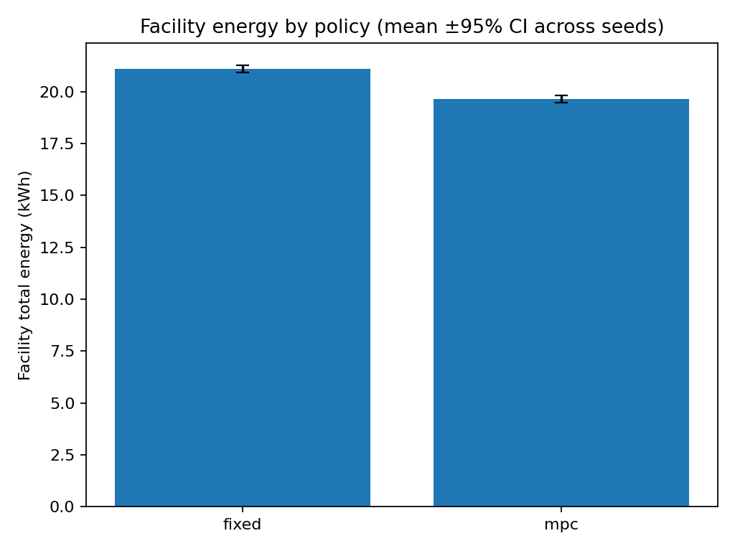
انرژی facility — baseline
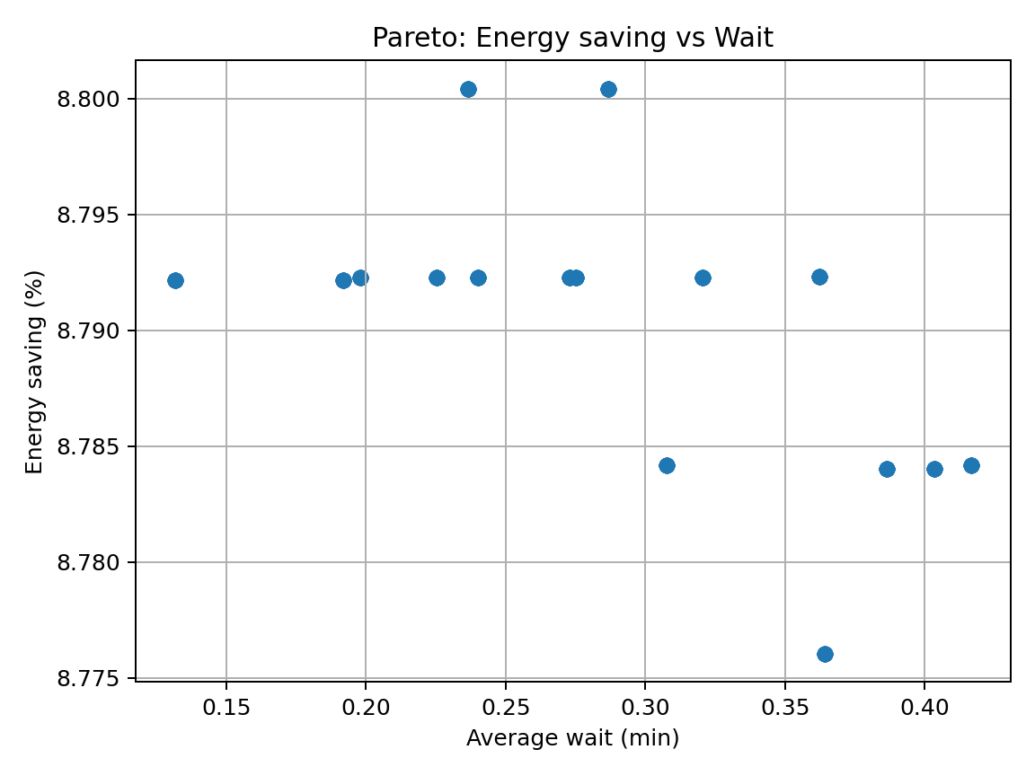
پارتو: انرژی در برابر انتظار
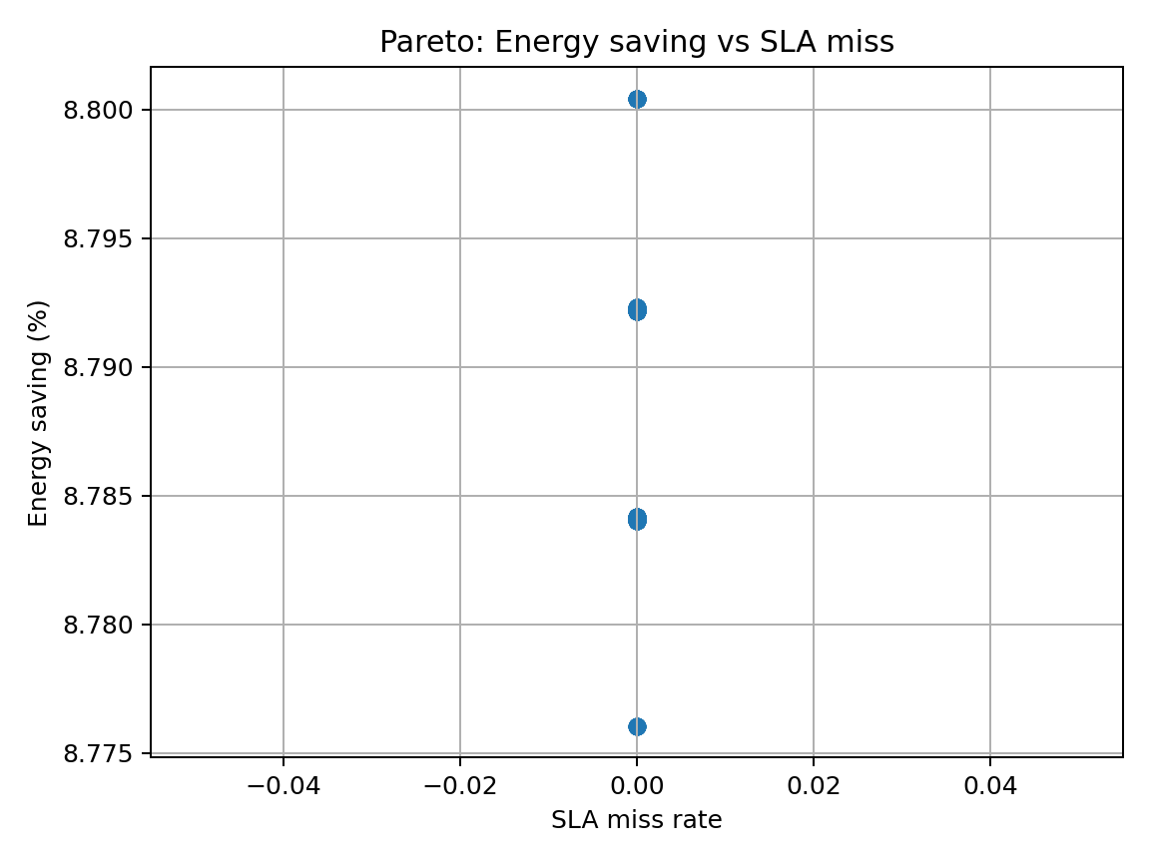
پارتو: انرژی در برابر SLA Miss
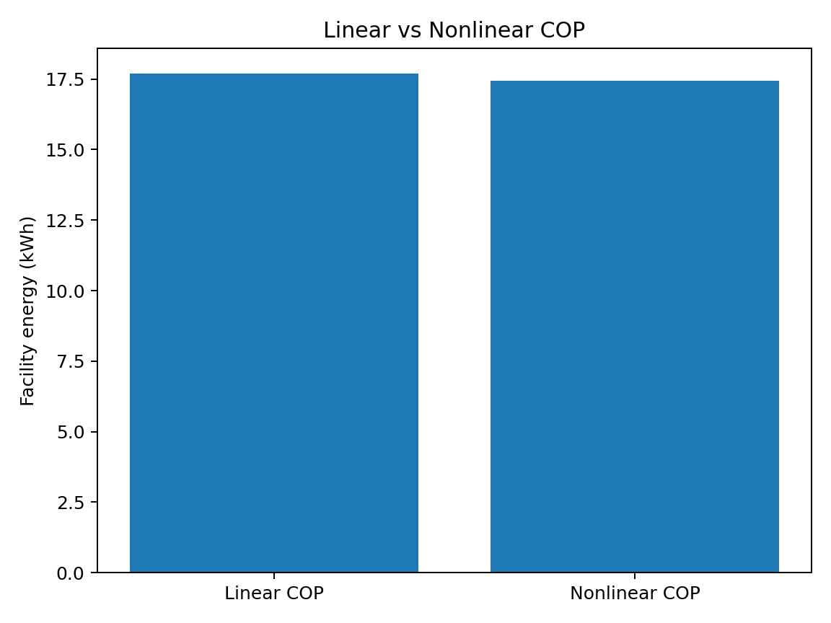
COP خطی در برابر غیرخطی
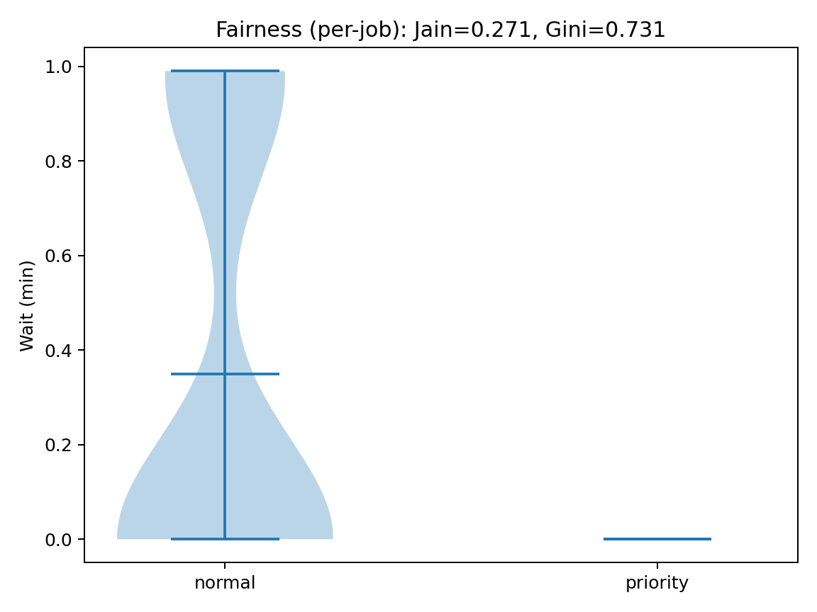
عدالت: ویولین انتظار
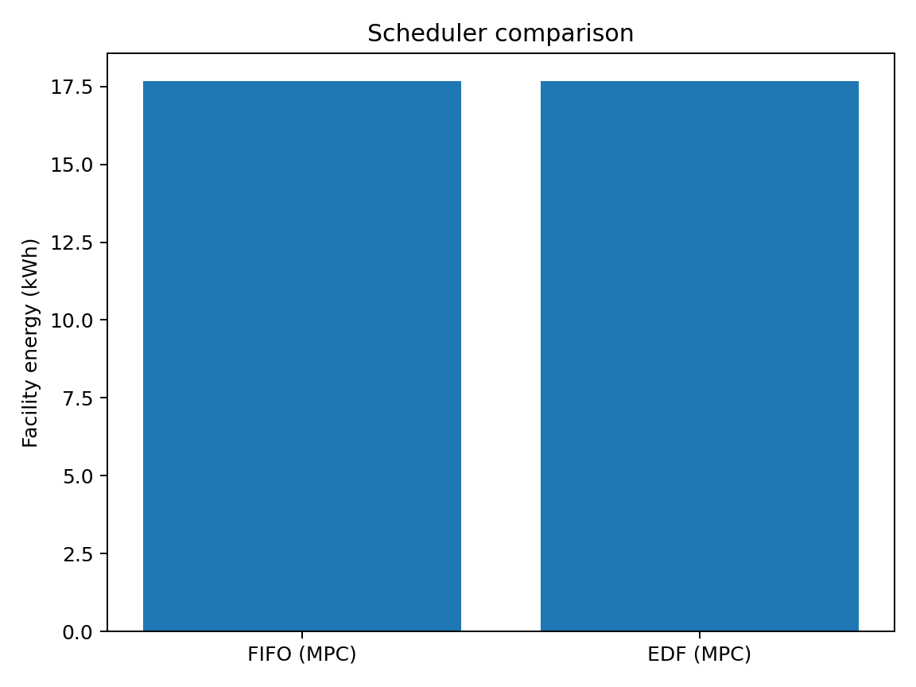
مقایسه زمان‌بند: FIFO vs EDF
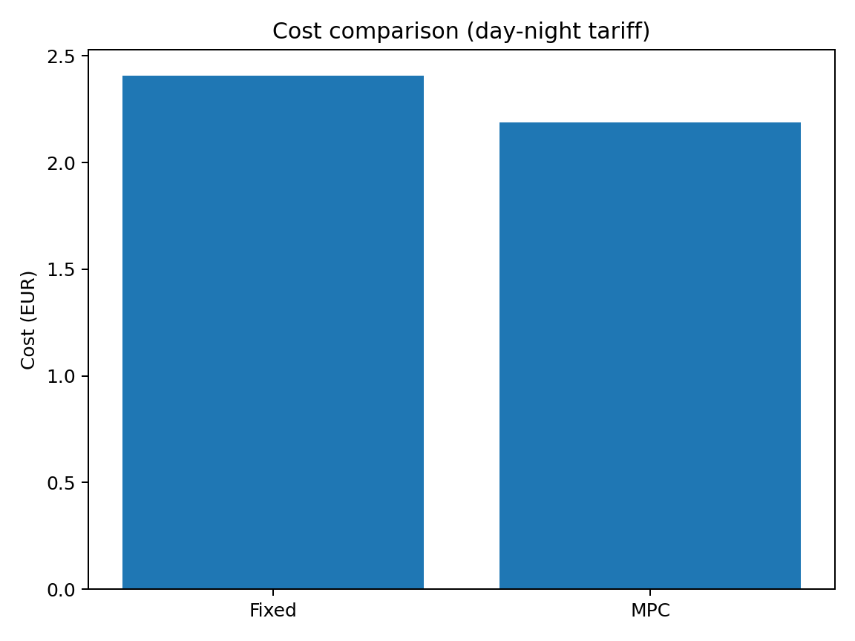
مقایسه هزینه: Fixed vs MPC
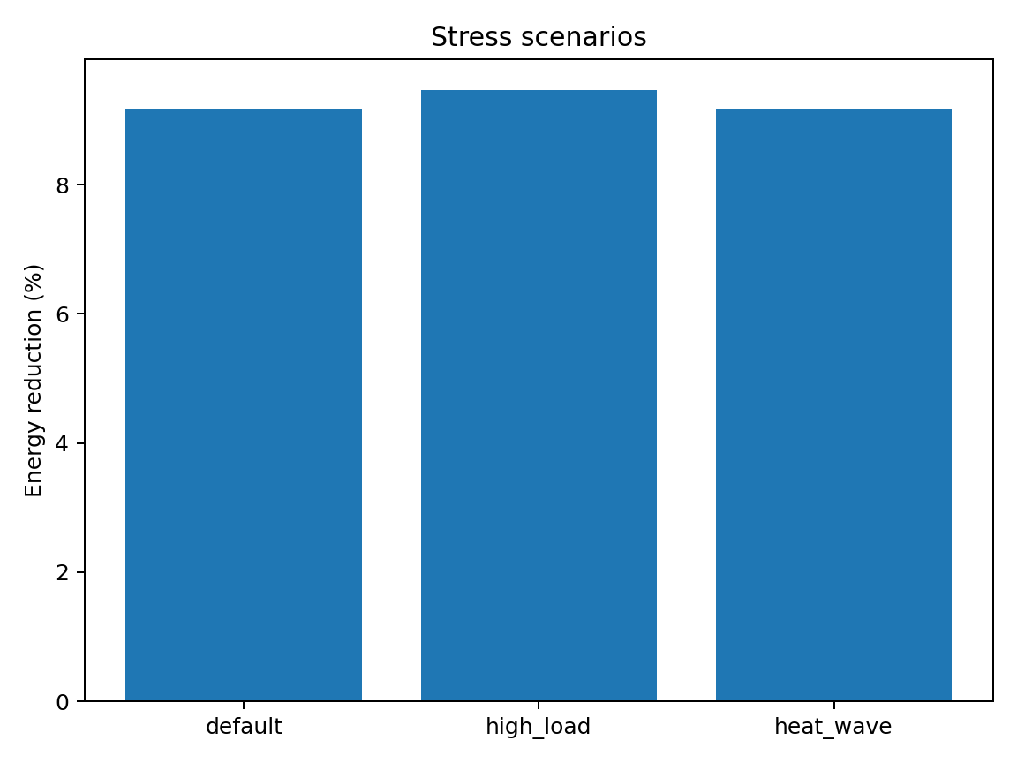
کاهش انرژی در سناریوهای استرس
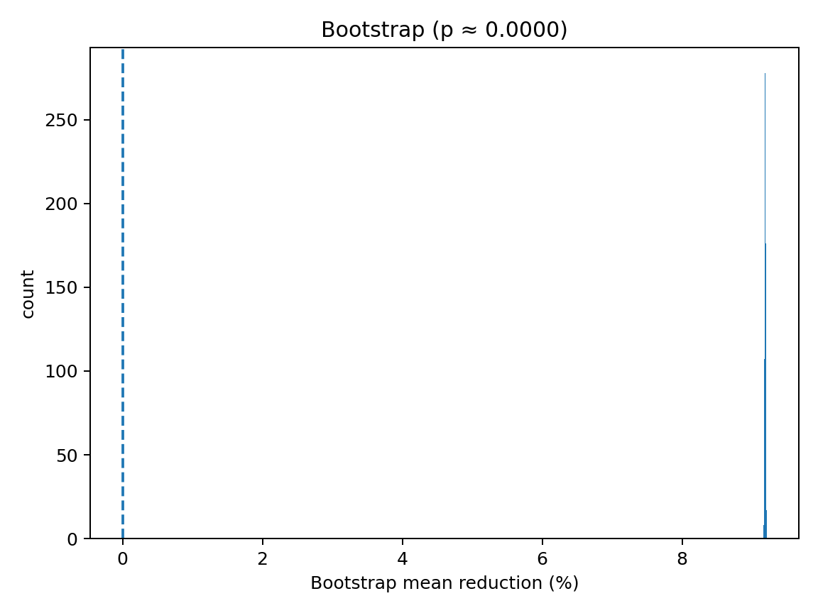
Bootstrap توزیع میانگین کاهش

